第一章 化学计量在实验中的应用

第一讲 物质的量 气体摩尔体积

一、选择题

1．下列两种气体的分子数一定相等的是 (　　)。

　 A．质量相等、密度不同的N2和C2H4

B．体积相等的CO和N2

C．等温、等体积的O2和N2

D．等压、等体积的N2和CH4

解析　对于N2和C2H4这两种气体，摩尔质量相等，两者质量相等，故其物质的量也相等，则其所含分子数也一定相等，A选项正确。B、C、D选项可根据阿伏加德罗定律及推论加以判断，所含分子数均不一定相等。

答案　A

2．用*N*A表示阿伏加德罗常数的值，下列说法正确的是(　　)。

A．100 mL 0.1 mol·L－1 Na2SO4溶液中，粒子总数是0.03*N*A

B．1 mol Al3＋完全水解生成氢氧化铝胶体粒子的数目为*N*A

C．常温常压下，32 g O中所含电子的数目为17*N*A

D．标准状况下，分子数为*N*A的N2、C2H4混合气体的质量无法确定

解析　选项A中忽略了水分子；B中氢氧化铝胶体粒子的数目要远远小于*N*A；32 g O的物质的量为1 mol，其中所含电子的数目为17*N*A，与外界条件无关，C正确；由于N2、C2H4的摩尔质量相同，因而D中混合气体的质量可以确定，即为28 g。

答案　C

3．设*N*A表示阿伏加德罗常数的值，下列叙述中一定正确的是 (　　)。

A．在1 mol NaHSO4晶体中，含阳离子数为2*N*A

B．1 mol C4H10分子中共价键总数为13*N*A

C．0.5 mol·L－1 Ba(NO3)2溶液中，NO的数目为*N*A

D．任何条件下，20 L N2含有的分子数都不可能为*N*A

解析　NaHSO4晶体中，阳离子只有Na＋，所以A项错误；1 mol C4H10分子中含C—C键3 mol，C—H键10 mol，B项正确；C项没有指明溶液的体积，错误；D项，非标准状况下的20 L N2物质的量可能为1 mol，错误。

答案　B

4．下列说法中正确的是(　　)

A．2 mol CH4的质量和O2的摩尔质量都是32 g

B．1 mol任何气体中都含有相同的原子数

C．0.5 mol NaCl约含有6.02×1023个离子

D．1 mol/L KCl溶液中含有溶质1 mol

解析 O2的摩尔质量为32 g/mol，A项不正确；气体有单原子分子如He，双原子分子如O2，三原子分子如O3，五原子分子如CH4等，故B项不正确；D项未指明溶液的体积，不正确。

答案 C

5．下列数量的各物质所含原子个数由大到小顺序排列的是(　　)

①0.5 mol氨气　②4 g氦气　③4℃时9 mL水

④0.2 mol磷酸钠

A．①④③②　　　　　　　 B．④③②①

C．②③④①　　 D．①④②③

解析 ①中原子物质的量0.5 mol×4＝2 mol；②中原子1 mol；③中原子×3＝1.5 mol；④中原子0.2 mol×8＝1.6 mol，故原子数由大到小为①④③②。

答案 A

6．*N*A表示阿伏加德罗常数的值，下列说法正确的是(　　)

A．标准状况下，11.2 L水中含有分子的数目为0.5*N*A

B．100 mL 0.2 mol·L－1的FeCl3溶液中，含Fe3＋数为0.02*N*A

C．1 mol Cl2与足量的NaOH溶液反应，转移的电子数为1*N*A

D．在密闭容器中加入0.5 mol N2和1.5 mol H2，充分反应后可得到NH3分子数为*N*A

解析 A中标准状况下水不是气体；B中Fe3＋水解，故Fe3＋数目小于0.02*N*A；D中N2和H2的反应为可逆反应，NH3分子数应小于*N*A。

答案 C

7．在体积相同的两个密闭容器中分别充满O2、O3气体，当这两个容器内温度和气体密度都相等时，下列说法正确的是(　　)

A．两种气体的压强相等

B．O2比O3的质量小

C．两种气体的分子数目相等

D．两种气体的氧原子数目相等

解析 体积相等、密度相等的两容器中充满O2和O3，则二者的质量相等；因O2和O3的相对分子质量不相等，故O2和O3的物质的量不相等，两种气体的分子数不相等，两容器中气体的压强不相等，但等质量的O2和O3所含氧原子数目是相等的。

答案 D

二、非选择题

8．(1)2 mol O3和3 mol O2的质量之比为________，分子数之比为________，同温同压下的密度之比为________，含氧原子数之比为________，体积之比为________。

(2)在标准状况下，由CO和CO2组成的混合气体6.72 L，质量为12 g。此混合物中CO和CO2物质的量之比是______，混合气体的平均相对分子质量是_______，对氢气的相对密度是________。

解析 (1)2 mol O3和3 mol O2的质量之比为＝1∶1，分子数之比为2∶3，＝＝＝3∶2，含氧原子数之比为＝1∶1，＝

＝2∶3。

(2)*n*＝＝0.3 mol，则

＝＝40 g/mol。

则

则*n*(CO)＝0.075 mol，

*n*(CO2)＝0.225 mol，

*n*(CO)∶*n*(CO2)＝1∶3，

据＝，则混合气体对H2的相对密度为＝20。

答案 (1)1∶1　2∶3　3∶2　1∶1　2∶3

(2)1∶3　40　20

9．某液体化合物X2Y4，常用做火箭燃料。16 g X2Y4在一定量的O2中恰好完全燃烧，反应方程式为X2Y4(l)＋O2(g)===X2(g)＋2Y2O(l)。冷却后标准状况下测得生成物的体积为11.2 L，则：

(1)反应前O2的体积*V*(O2)为________。

(2)X2的摩尔质量为__________；Y元素的名称是__________。

(3)若反应生成0.1 mol X2，则转移电子的物质的量为________mol。

解析 (1)根据化学方程式，参加反应的O2与生成的X2的物质的量相等。根据阿伏加德罗定律，则参加反应的O2也为11.2 L。

(2)参加反应的X2Y4与O2的物质的量相等，均为0.5 mol，则X2Y4的摩尔质量为＝32 g/mol，X2的摩尔质量为28 g/mol，Y为氢元素。

(3)由化学方程式可知每生成1 mol X2转移4 mol e－。

答案 (1)11.2 L　(2)28 g/mol　氢　(3)0.4

10．根据下面物质间转化的框图，回答有关问题：

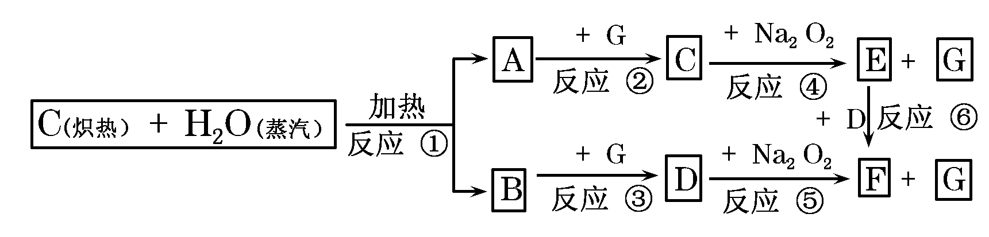

(1)由反应①产生的A、B混合物的工业名称是__________________________________________________。

(2)写出框图中D、E的化学式：

D______________________________________；

E______________________________________。

(3)如果2 mol Na2O2与足量水蒸气反应，可得标准状况下气体的体积是_ _______ L，同时反应中转移电子总数是________。(*N*A表示阿伏加德罗常数)

(4)如果A、B混合气体7.8 g，在与G充分反应后，通过足量Na2O2层，可使Na2O2增重________g。

解析 (1)由碳与水蒸气反应的产物成分可知，此混合物的工业名称为水煤气。

(2)由图中信息及E＋D→F可推知，A为氢气，B为CO，故E为NaOH，D为CO2。

(3)由化学方程式：2Na2O2＋2H2O===4NaOH＋O2↑可知，若2 mol Na2O2参加反应，则生成1 mol氧气，在标准状况下体积为22.4 L；同时有2 mol电子发生转移。

(4)由2H2＋O2→2H2O＋2Na2O2→4NaOH＋O2↑可推知：过氧化钠增加的质量为氢气的质量；由2CO＋O2→2CO2＋2Na2O2→2Na2CO3＋O2可以推知：过氧化钠增加的质量为CO的质量，故二者不管比例如何，它们通过Na2O2充分反应后，过氧化钠增加的质量即是氢气和一氧化碳的质量，为7.8 g。

答案 (1)水煤气　(2)CO2　NaOH

(3)22.4　2*N*A　(4)7.8

11．某同学利用氯酸钾分解制氧气的反应，测定氧气的摩尔质量，实验步骤如下：

①把适量的氯酸钾粉末和少量二氧化锰粉末混合均匀，放入干燥的试管中，准确称量，质量为*a* g。

②装好实验装置。

③检查装置气密性。

④加热，开始反应，直到产生一定量的气体。

⑤停止加热(如图所示，导管出口高于液面)。

⑥测量收集到的气体的体积。

⑦准确称量试管和残留物的质量为*b* g。

⑧测量实验室的温度。

⑨把残留物倒入指定的容器中，洗净仪器，放回原处，把实验桌面收拾干净。

⑩处理实验数据，求出氧气的摩尔质量。

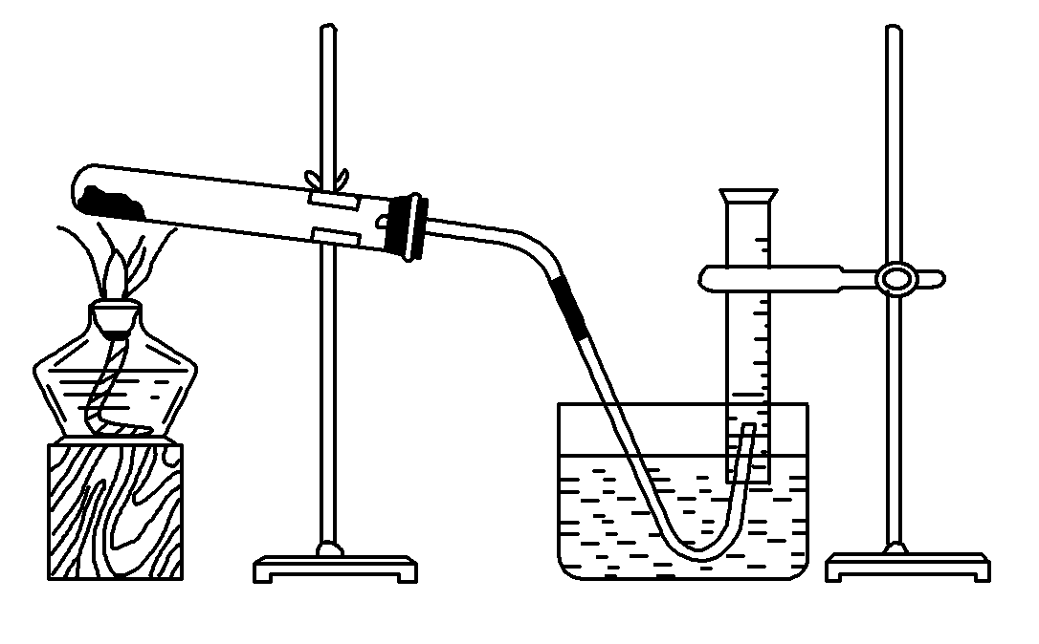

回答下列问题：

(1)如何检查装置的气密性？

_____________________________________________________________

______________________________________________________________。

(2)以下是测量收集到的气体体积必须包括的几个步骤：

①调整量筒内外液面高度使之相同；②使试管和量筒内的气体都冷却至室温；③读取量筒内气体的体积。这三步操作的正确顺序是________(请填写步骤代号)。

(3)测量收集到的气体体积时，如何使量筒内外液面的高度相同？________________________________________________________________________。

(4)如果实验中得到的氧气体积是*c* L(已换算为标准状况)，水蒸气的影响忽略不计，氧气的摩尔质量的计算式为(含*a*、*b*、*c*，不必化简)*M*(O2)＝________________________________________________________________________。

解析　此题为一定量实验题，同时也考查了化学实验的一些基本操作步骤，做定量实验题的一般方法为先看实验目的，再明确实验的反应原理和计算原理。

该实验的反应原理为2KClO32KCl＋3O2↑

计算原理为*M*(O2)＝，*m*(O2)＝*a* g－*b* g，*n*(O2)＝，所以，该实验的关键在于准确测定氧气的体积。而气体的体积取决于两个因素，一是温度，二是压强。这就要求读数时，气体温度要与室温一致，量筒内外压强一致。在弄清原理后，再考虑实验的每一步操作。

答案　(1)将导管的出口浸入水槽的水中，手握住试管，有气泡从导管口逸出，放开手后，有少量水进入导管，表明装置不漏气

(2)②①③　(3)慢慢将量筒下移

(4)